物理八（上）复习—实验
姓 名： 学 号： 班 级：
一、机械运动
1． “频闪摄影”是研究物体运动时常用的一种实验方法。
（１）物体在ＢＤ间的平均速度为 m/s.
（２）相邻两段时间内的路程差为 cm。

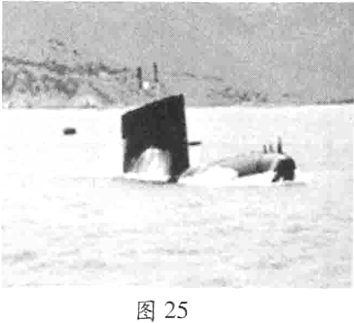
二、声现象
1.阅读下面的短文
潜艇的“耳目”――声呐
潜艇最大的特点是它的隐蔽性，作战时需要长时间在水下
潜航，这就决定它不能浮出水面使用雷达观察，而只能依靠声
呐进行探测，所以声呐在潜艇上的重要性更为突出，被称为潜
艇的“耳目”。
声呐是利用水中声波对水下目标进行探测、定位和通信的电子设备，是水声学中应用广泛的一种重要装置。
声呐能够向水中发射声波，声波的频率大多在10kHz~30kHz之间，由于这种声波的频率较高，可以形成较指向性。声波在水中传播时，如果遇到潜艇、水雷、鱼群等目标，就会被反射回来，反射回来的声波被声呐接收，根据声信号往返时间可以确定目标的距离。
声呐发出声波碰到的目标如果是运动的，反射回来的声波（下称“回声”）的音调就会有所变化，它的变化规律是：如果回声的音调变高，说明目标正向声呐靠拢；如果回声的音调变低，说明目标远离声呐。
请回答以下问题：
（1）人耳能够听到声呐发出的声波的频率范围是______kHz到______kHz。
（2）①如果停在海水中的潜艇A发出的声波信号在10s内接收到经B潜艇反射回来的信号，且信号频率不变，潜艇B与潜艇A的距离s1是______。（设声波在海水中传播速度为1500m/s）
②停在海水中的潜艇A继续监控潜艇B，突然接到潜艇B反射回来的声波频率是变低的，且测出潜艇B的速度是20m/s，方向始终在潜艇A、B的连线上，经一分钟后潜艇B与潜艇A的距离s2为______。

（3）在月球上能否用声呐技术来测量物体间的距离？为什么？
2． (2)请按示例的要求说出控制噪声的三个环节中的一个，并举出一个相应的实例。
示例：吸声。实例：佩戴防噪声耳塞。
答：________________。实例________________________
3．聂利同学在一个养蜂场看到许多蜜蜂聚集在蜂箱上，双翅没有振动，仍嗡嗡地叫个不停。她对《十万个为什么》中“蜜蜂发声是不断振动双翅产生的”这一结论产生怀疑。蜜蜂的发声部位到底在哪里?
下面是聂利同学的主要探索过程： ①把多只蜜蜂的双翅用胶水粘在木板上，蜜蜂仍然发声。 ②剪去多只蜜蜂的双翅，蜜蜂仍然发声。 ③在蜜蜂的翅根旁发现两粒小“黑点”，蜜蜂发声时，黑点上下鼓动。 ④用大头针刺破多只蜜蜂的小黑点，蜜蜂不发声。
请回答：
(1)聂利同学在实验时，采用多只蜜蜂的目的是 。
(2)从实验①和②可得出的结论是 。
(3)“用大头针刺破多只蜜蜂的小黑点”基于的假设是 。
三、物态变化
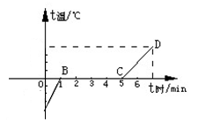
1．在探究“固体熔化时温度的变化规律”实验中，某实验小组的同学根据测得的数据绘制了如图9所示的图象。
图9
(1)由图象可看出该物质的熔点是 ℃，在第2min
末该物质处于 （选填“固态 ”、“液态”或
“固液共存状态”）。
（2）该物质熔化过程的特点是不断吸热，温度 ，
内能增大。
（3）比较图中ＡＢ段和ＣＤ段可知，如果升高相同的温度， 段吸收的热量较多。
2．实验设计的严密性、操作的规范性等都很重要，每一个环节都会影响实验结果。
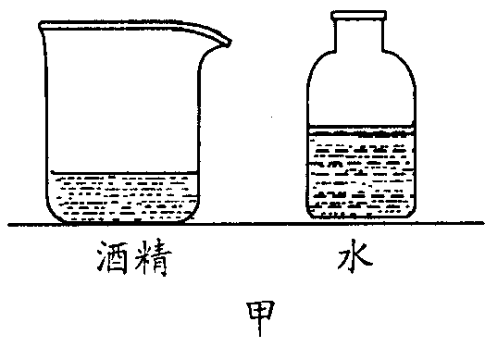
(1)两容器中分别盛有等质量的酒精和水，室温下放置几天
后，两者的质量都明显减少，且酒精减少得更多，如图甲所
示。某同学由此得出“酒精比水蒸发得更快”的结论。但是
另一位同学认为不能得出该结论，其理由是实验中没有控制
相同，因此无法比较蒸发快慢；
3.小明在做“观察水的沸腾”实验中，当水温上升到80℃时，每隔1min读一次温度计的示数，直到水沸腾4min后停止读数，其数据记录如下表所示。
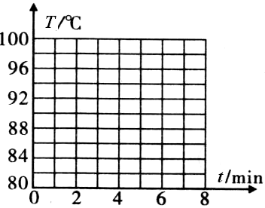
（1）常用温度计是利用 的原理制成的。
（2）从表格数据可知水的沸点是 ℃。
（3）请根据表格中的数据，在图13中画出水温随时
间变化的图像。
／min | 0 | 1 | 2 | 3 | 4 | 5 | 6x | 7
／℃ | 80 | 84 | 88 | 92 | 96 | 96 | 96 | 96

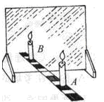
四、光现象
图12
1、在探究“平面镜成像规律”时，
（1） 用平面镜做实验（填“能”与“不能”）；
（2）用平板玻璃代替平面镜做实验，其好处是：
。
2、在探究“平面镜成像的特点”时，我们用玻璃板代替平面镜做实验：
（1）在玻璃板前面放置一支点燃的蜡烛，再拿一支没有点燃的相同蜡烛，在玻璃板后面移动，直到跟前面那支蜡烛的像 。若移去玻璃板后面的蜡烛，并在其位置放置一光屏，则在光屏上 （选填“能”或“不能”）观察到玻璃板前点燃蜡烛的像。
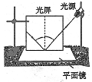
（2）实验结果表明，像与物体的大小相等；像到平面镜的距离 物体到平面镜的距离。
3、一组同学在探究平面镜成像的特点时，
将点燃的蜡烛A放在玻璃板的一侧，看到玻璃板后有蜡烛的像。
（1）此时用另一个完全相同的蜡烛B在玻璃板后的纸面 上来回移动，发现无法让它与蜡烛A的像完全重合（图甲）。你分析出现这种情况的原因可能是：
。
（2）解决上面的问题后，蜡烛B与蜡烛A的像能够完全重合，说明
。

（3）图乙是他们经过三次实验后，在白纸上记录的像与物对应点的位置。

他们下一步应该怎样利用和处理这张“白纸”上的信息得出实验结论。

。
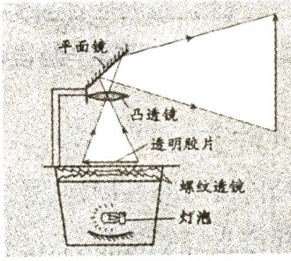
（4）他们发现，旁边一组同学是将玻璃板和蜡烛放在方格纸上进行实验的。你认为选择白纸和方格纸哪种做法更好？说出你的理由： ____________________________________。
五、透镜及其应用
1.如图所示是上课经常使用的投影仪，请按要求回答．
(1)平面镜的作用是：________________________________。
(2)灯泡的作用是：__________________________________。
(3)若在屏幕上的像比较模糊(与投影片无关)，调整方法是：_________________。
2、在探究“凸透镜成像规律”的实验中：
(1)我们需要让蜡烛、凸透镜、光屏的中心在同一高度，这样做的目的是
．
(2)其中的一次实验情景如图15所示，凸透镜的焦距是15cm，为了得到清晰的像，光屏应向 透镜的方向移动(“远离”或“靠近”)．
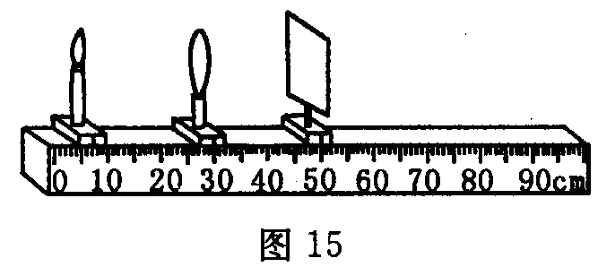

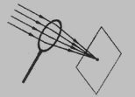

3、关于凸透镜：
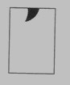
（1）在探究凸透镜成像的实验中，王聪同学先将凸透镜对着太阳光，调整凸透镜和白纸间的距离，直到太阳光在白纸上会聚成一个最小、最亮的点，
如图所示，这一操作的目的是 ；
（2）在探究凸透镜成像的实验中，由于蜡烛火焰的高度不合适，
在光屏上得到如图所示不完整的像，要得到蜡烛火焰完整的像，应将
蜡烛向 调节；
（3）照相机是利用凸透镜成倒立、缩小实像的原理制成的；教室里的投影仪是利用凸透镜成倒立、 实像的原理制成的。
6.在“探究凸透镜成像规律”时，所用的凸透镜的焦距为10cm。
①现将凸透镜、蜡烛和光屏放在如图16所示的光具座上进行实验。若图中C位置上放置光屏，则B位置上应放置＿＿＿＿＿＿。
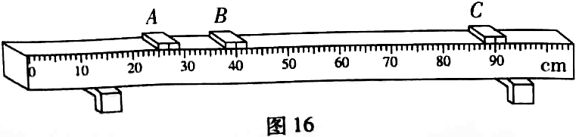
②如图16所示，，现要在光屏上成缩小的像，蜡烛应向＿＿＿＿＿＿移动，光屏应向＿＿＿＿＿移动。（填“左”或“右”）

六、质量与密度
1．在“用托盘天平和量筒测定小金属块密度”的实验中：
(1)某同学设计了如下实验步骤： ①把天平放在水平工作台上； ②将游码移至天平称量标尺左端的零刻度线处； ③把待测金属块放在天平的左盘中，在右盘中增减砝码并移动游码直至天平横梁平衡，记下金属块的质量m； ④将金属块用细线拴住后，慢慢浸没到量筒里的水中，记下水面对应的刻度值V； ⑤根据测得的数据计算出金属块的密度ρ。
请指出以上设计中缺少的两个重要步骤和某个需要测量的物理量，要求详细叙述操作过程并将需要测量的物理量加注字母。

(2)用测得的物理量字母表示该金属块的密度ρ＝ 。
2. （2010年重庆，17题）五一节，教物理的晓丽老师在解放碑百货店买了一个金灿灿的实心饰品，同学们特别想知道这个饰品是否是纯金的（ρ_{金}=19.3×10³kg/m³）。他们选用托盘天平、量筒、细线、烧杯和水等，进行了如下的实验操作：
A.把托盘天平放在水平桌面上；
B.把游码放在标尺的零刻度线处，调节横梁上的平衡螺母，使横梁在水平位置平衡；
C.将饰品用细线系好后慢慢地放入量筒中，并记下水和饰品的总体积
D.在量筒中倒入适量的水，并记下水的体积；
E.将饰品放在左盘中，在右盘中增减砝码并移动游码直至横梁在水平位置平衡。
请你帮组同学们回答下面五个问题：
（1）正确的实验操作顺序是：A、B （余下步骤请用字母序号填出）；
（2）在调节平衡螺母时，发现指针偏向分度盘的左侧，如图16甲所示。此时应将平衡螺母向 端调节（选填“左或右”），直到指着指向分度盘的中央。
（3）用调好的天平称量饰品的质量，当天平再次平衡时，右盘中砝码的质量和游码的位置如图16乙所示，则饰品的质量是 g；用细线拴好饰品放入装有适量水的量筒中，如图16丙所示，则饰品的体积是 cm³；
（4）通过计算可知饰品的密度为 g/cm³，由此可以确定饰品不是纯金的；
（5”适量的水”的含义是 。
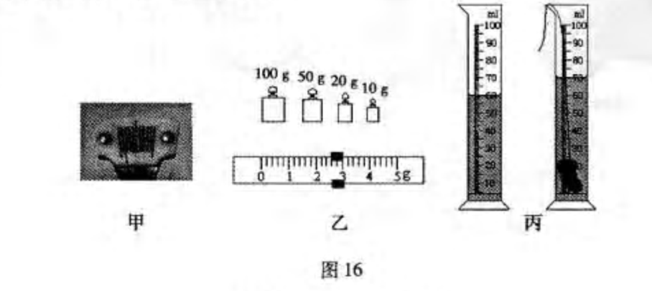
20
10
30
40
50
mL
20
10
30
40
50
mL
图17
甲
乙

3． 现有甲、乙两种不同规格的量筒，如图17，若要量取35ml的水，
应该选取_________量筒，请在所选量筒上画出液面所在的位置.

4、为确定某种未知液体的“身份”，物理老师把这个任务交给了小明的实验小组，他们利用天平和量筒进行了多次测量。某次的操作如下：
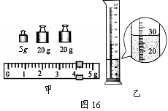
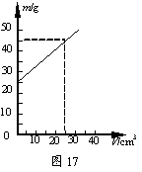

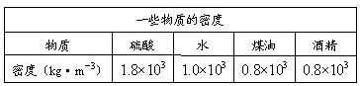

（1）用天平测量液体的质量。当天平平衡时，放在右盘中的砝码大小和游码的位置如图16甲所示，则称得烧杯和液体的质量m为 g。
（2）用量筒测量液体的体积。将烧杯中的液体全部倒入量筒中，液面达到的位置如图16乙所示，则该液体的体积V为 mL。尽管体积测量方法正确，但大家在对实验过程及结果进行评估时，发现液体的体积测量值比它的实际值要 （选填“偏大”或“偏小”）。
（3）他们对测量方法进行修正后，测出了几组实验数据，并根据测量结果作出了“m－V”图像，如图17所示。由图像可知该液体的密度为 g/cm³；通过查表对照知该液体 。

